# 车辆监控报警系统需求文档

## 基本需求概述：

本系统能够从城市中散布的摄像头得到的图像识别车牌号码，并查询数据库中的“车辆黑名单”，如果识别到此车牌号码存在在“车辆黑名单”内，发出报警信息。

## 基本功能需求

* 1. 车牌号码识别：能在城市摄像头拍到的照片中正确地识别多个车牌号码。
  2. 车牌号码照片存储：能准确地讲拍摄到的照片存储在服务器内。
  3. “车辆黑名单”查询：能快速地根据所得到的车牌号码查询“车辆黑名单”数据库。
  4. 实时报警：能及时向交通监视人员发出报警信息，并能调理地管理报警信息。

## 系统需求

* 1. 运行环境：部署在IBM主机内的Linux操作系统。
  2. 交互环境： 由JAVA编写的图形界面。
  3. 性能要求： 能在24小时内稳定运行，若发现黑名单车辆能在1S内发出警报。

## 基本需求结构（数据流图）

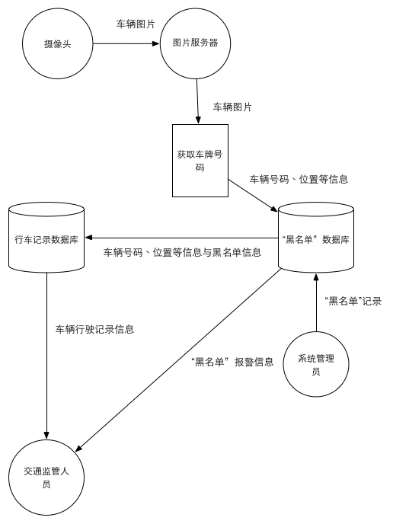

摄像头：可以拍摄车辆照片，并上传照片至图片服务器。

图片服务器：存储来自摄像头的图片以及相关信息

交通监管人员：处理报警信息的最终人员

系统管理员：管理“黑名单”数据库的录入。

## 详细功能模块需求

* 1. 图片存储：

可以在任何时刻接收来自任意多数（不超过1000个）摄像头拍摄的照片，能够根据拍摄的地点和时间对图片文件进行命名。

* 1. 车牌号码识别

将服务器里面来自摄像头的图片进行车牌号码的解析，得出图片中车辆的车牌号码信息，并根据图片文件名信息获取图片的位置信息与时间信息并做成一条记录。

* 1. “黑名单”查询

获取车牌号码识别的功能模块得到的带有位置、时间、车牌号码信息的记录。根据车牌号码信息，查询车辆“黑名单”数据库。如果此车牌号码出现在“黑名单”内，在记录中加入“黑名单”车辆标记。

* 1. 车辆行驶记录及报警记录管理

将车牌号码识别模块得出来的车辆行驶记录以及黑名单记录存入数据库中，并能让下一个模块进行简单的对记录的增删改查。

* 1. 报警信息请求处理服务器

可以记录各个客户端的用户登录状态，与客户端建立网络连接。可以处理来自各个客户端所传送的报警信息记录及车辆行驶记录的请求信息，并将请求的记录发送到相应的客户端中。

* 1. 报警客户端

可以登录监督员用户。登录的用户可以请求并获取最新的报警信息和车辆行驶记录信息。并可以删除已经处理完成的报警信息。

* 1. 管理员客户端

可以添加、删除监管员用户，并能更改监管员用户信息。可以添加、删除、更改“黑名单”记录。